Papirløse politiske møter

Rutinebeskrivelse – Utvalgssekretær

Lagring – e-post melding og booking av låne IPAD`s

Vedtak i PS 101/16 Nordreisa kommunestyre
Saksprotokoll i Nordreisa kommunestyre - 20.12.2016

Behandling:
Innstillingen enstemmig vedtatt.

Vedtak:
- Nordreisa kommune går over til papirløse politiske møter fra 1.1.17.

- Faste representanter i politiske utvalg som forlanger saksdokumenter i papir vil få det på rådhuset.

- Saker som er unntatt offentlighet gjennomføres med papirdokumenter

- Avtale og retningslinjer for de folkevalgte ved bruk av nettbrett i regi av Nordreisa kommune vedtas
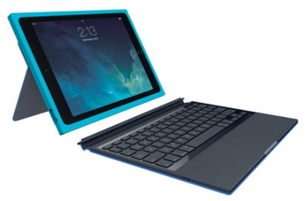
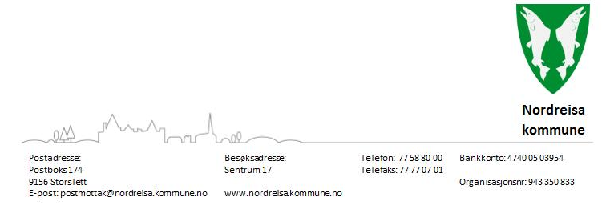

Utvalgssekretær

Utvalgsarbeidet i ephorte er som normalt, altså før- og etterarbeidet, det som er endret er:
- Lagring og utsendelse av sakspapirer
- Innkalling av vara representant
- Booking av Låne IPAD i Outlook kalender

Lagring og utsendelse av sakspapirer
Når arbeidet i ephorte er gjort, og du skal lagre sakspapirene/protokollen – PDF filen:
- Velg «Lagre som» - «nor-servicetorg»
- velg «ftp.halti.no»
- Velg det utvalget sakspapirene gjelder
- Velg det året møtet er og Lagre pdf filen med riktig navn
2


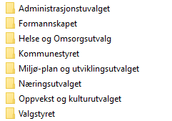

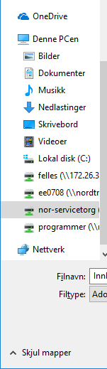
4

3

1

VIKTIG!
NAVNET PÅ MAPPEN ftp.halti.no MÅ ALDRI endres eller skrives om!!!!

- Når du skal legge dette ut på vår hjemmeside henter du filen fra ftp.hali.no der du har lagret filen :)

Utsending av innkallinger/møtedokumenter
Når vi sender ut e-post til politiske representanter så limes linken til sakspapirene som ligger på hjemmesiden – du trenger ikke legge ved pdf filen når du har link til hjemmesiden.
De som har fått utdelt nye ipad`s fra kommunen finner sakspapirene i mappen i PDF max.
Vararepresentanter som blir innkalt må ved innkalling gi tilbakemelding om de har behov for låneIpad eller om de velger å bruke sin egen enhet – husk å legg inn bookingen av låneipad inn i outlook kalenderen!
Ungdomsrådsrepresentanter må gi tilbakemelding om de har behov for låneipad, og booke denne fra postmottak@nordreisa.kommune.no eller ring 77 58 80 15 – bookingen legges inn i outlook kalenderen.
Låne IPAD`s innleveres ved møteslutt.

Innkallinger av vararepresentanter
Dere må spørre vararepresentanten som skal møte om denne har behov for låne Ipad eller om den tar meg egen enhet.
Ungdomsrådsrepresentantene er bedt om å ta kontakt med oss dersom de har behov for låneIpad.
Medlemmer i dispensasjonsutvalget, eldrerådet og rådet for funksjonshemmede bruker låne IPAD når de har møter, MEN hvis de ber om det skal de kunne få papir jf. vedtak kst.

Booking av låneipad
Det er opprettet kalender for booking av låneIpad.
Utvalg, navn og nr. på Ipad skrives i emnefeltet
Når låneIpaden kommer tilbake går dere inn i kalenderen å merker at den er tilbakelevert, lagre og lukk.
Er usikker pr.d.d hvor mange låneIpad`s vi har som kan brukes - så frem til melding om annet er tallet 4 for låne IPAD.

Lykke til 
Storslett 25.1.17
